Синтез и газотранспортные параметры мембран, модифицированных пента-разветвленными нанокристаллитами палладия
Воронин К.А., Луценко И.С., Барышев М.Г., Пушанкина П.Д., Петриев И.С.
Студент
Кубанский государственный университет,
физико-технический факультет, Краснодар, Россия
E–mail: kiril-voronin@yandex.ru
Мембраны на основе палладиевых сплавов используются в качестве газодиффузионных фильтров для получения сверхчистого водорода. Одним из способов интенсификации переноса водорода через такие мембраны является увеличение площади активной поверхности. Посредством этого происходит ускорение поверхностных стадий переноса водорода – хемосорбции, диссоциации. Также существенную роль могут играть характеристики структурной организации модифицирующего слоя: энергетическая гетерогенность поверхности, природа поверхности по отношению к активным адсорбционным центрам.
Целью данного исследования являлось получение высокоразвитых структур-модификаторов переноса водорода через палладийсодержащие мембраны и исследование кинетических характеристик транспорта водорода. Подобная модификация приводит к интенсификации процесса массопереноса в температурном диапазоне от 0 до 100 ˚С, что позволит снизить энергетические затраты в процессе получения высокочистого водорода, а также использовать полученные мембраны для создания высокоэффективного низкотемпературного топливного элемента. Одним из методов модификации водородопроницаемых мембран является получение на их поверхности структур на основе звездообразных нанокристаллитов – «нанозвезд» [1].
Впервые подобные структуры были получены и изучены для золота [2, 3]. Удлиненные пента-разветвленные нанокристаллы золота с формой, напоминающей звезду, были получены с использованием цетилтриметиламмоний бромида в качестве укупорочного ПАВ [4].
В ходе данного исследования были разработаны два типа модификации поверхности методом электролитического осаждения: «нанозвезды» и «нанопоры».
На рисунке 1 представлена микрофотография покрытия, полученного методом «нанозвезды». На рисунке 2 представлена микрофотография покрытия, полученного способом «нанопоры». Микрофотографии были получены с помощью сканирующего электронного микроскопа JSM-7500F («JEOL», Япония).

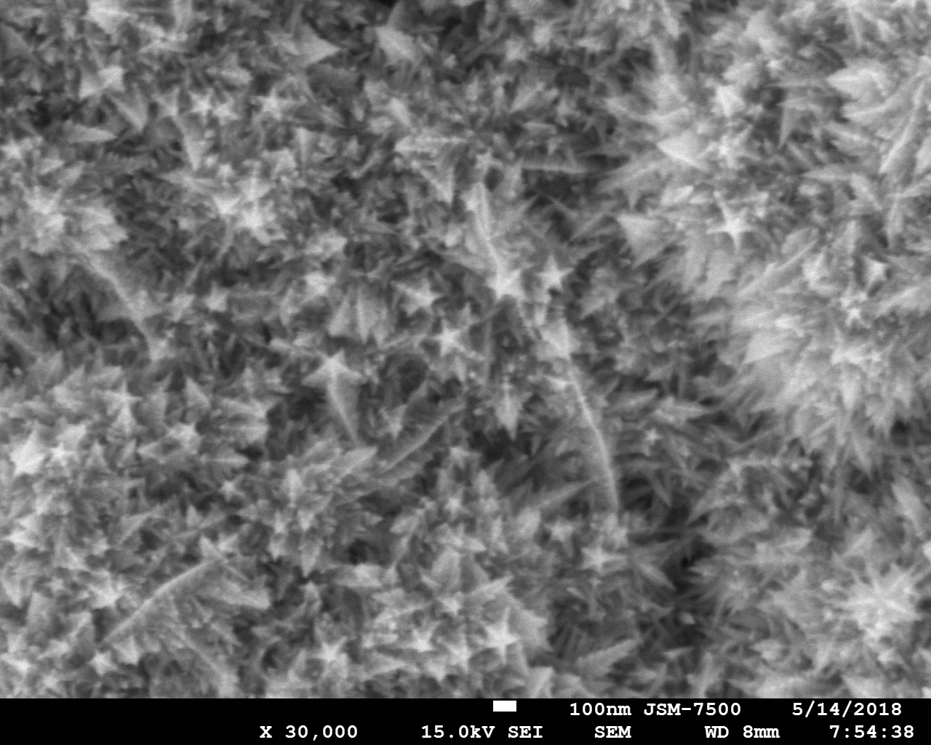

Рисунок 1 - Микрофотография поверхности палладий-серебряных пленок, модифицированных методом «нанозвезды»
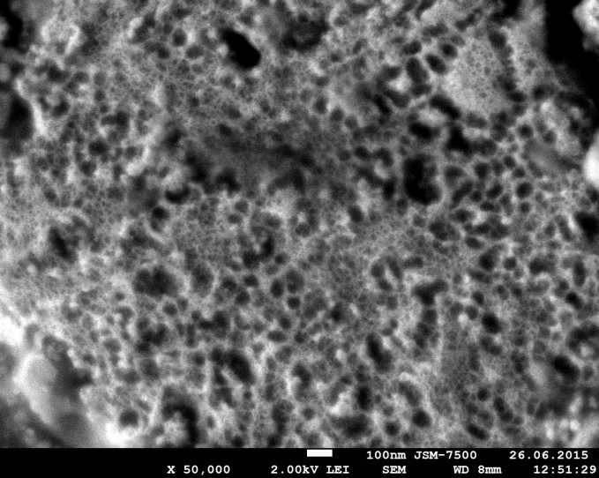

Рисунок 2 - Микрофотография поверхности палладий-серебряных пленок, модифицированных методом «нанопоры»

Измерение водородопроницаемости полученных мембран было произведено с помощью разработанной нами установки на основе микрогазоволюметрического метода [5].
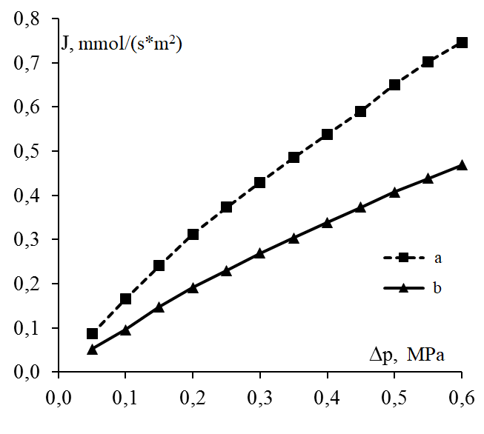
Рисунок 3 - Зависимость плотности потока от избыточного давления водорода на входной стороне мембран с покрытиями, полученными методами «нанозвезды» (а) и «нанопоры» (б)

Как видно из графика на рисунке 3, водородопроницаемость мембран, полученных методом «нанозвезды», выше водородопроницаемости мембран с нанопористым типом покрытия в 1,5-1,7 раз.
Проведенное исследование показало, что скорость проникновения водорода для достаточно тонких палладиевых мембран (< 10 мкм) в условиях низкой температуры (<100 ^{о}С) и давления (<0,6 МПа) лимитируется стадией диссоциативно-ассоциативных процессов на границах и может быть значительно (до порядка раз) увеличена, за счет ускорения лимитирующей стадии процесса, посредством образования на поверхности палладиевого наноструктурированного покрытия.

Литература
[1] Kharisov B.I., Kharissova O.V., Ortiz-Méndez U. Handbook of less – common nanostructures Boca Raton, FL: Taylor & Francis Group, 2012. 828 p.
[2] Barbosa S., Agrawal A.; Rodriguez-Lorenzo L., et al. // Langmuir. 2010. V. 26. № 18. P. 14943–14950.
[3] Kumar P.S., Pastoriza-Santos I., Rodriguez-Gonzalez B., et al. // Nanotechnology. 2008. V. 19. № 1. P. 015606/1–015606/6.
[4] Wu H.-L., Chen C.-H., Huang M.H. et al. // Chemistry of Materials. 2009. V. 21. № 1. P. 110–114.
[5] Petriev I.S., Bolotin S.N., Frolov V.Y., et al. // Bulletin of the Russian Academy of Sciences. 2018. V. 82. № 7. P. 807-810.

